№5 зертханалық жұмыс

Жартылай және толық сумматорлар

Жұмыстың мақсаты: Жартылай және толық сумматор жұмысын зерттеу. Көп разрядты толық сумматорды бір разрядтық толық сумматорлар көмегімен құрастыруды үйрену
Қысқаша теориялық кіріспе
Екілік сандарды қосу кәдімгі ондық сандарды қосқан сияқты жүргізіледі. Екілік сандарды қосу үшін оның әрбір разряды үшін мынадай ереже қолданылады:
0+0=0
0+1=1
1+0=1
1+1=0 + (1 - ойда)
Осы айтылған ереженің НЕМЕСЕ ШЕКТЕУ (XOR) функциясының логикасына сай келетіндігі анық байқалады. Сонымен қатар сандарды қосу кезінде «ойға тастау» амалын бір мезгілде орындап отыру қажет. Мысал ретінде ондық жүйедегі 3 және 5 сандарының екілік жүйедегі қосындысын есептеу жолын көрсетейік:
1 | 1 | 1 |  | Ойға тастау
0 | 1 | 0 | 1 | Қосылғыш(5)
0 | 0 | 1 | 1 | Қосылғыш(3)
1 | 0 | 0 | 0 | Қосынды(8)

Осы мысалдан «ойға тастау» амалына сай келетін логиканың ақиқат кестесі төменде көрсетілген.

5.1 Кесте.
Қосылғыш 1 | Қосылғыш 2 | Ойға тастау
0 | 0 | 0
0 | 1 | 0
1 | 0 | 0
1 | 1 | 1

5.1-кестедегі ақиқат кестесіндегі ойға тастау бағаны ЖӘНЕ логикалық функциясына сай келеді.
Сонымен, сандарды қосу амалы екі кезеңнен тұрады:
- Қосылғыштардың разрядын өзара қосу
- Бірінші кезеңде алынған нәтижеге ойда жиналған санды сәйкес разрядтар бойынша қосу
Әрбір кезеңді жеке орындайтын логикалық құрылғы жартылай сумматор деп аталады. Жартылай сумматор шығысында екі түрлі мәнге ие болады, ал оның логикасының ақиқат кестесі 5.2-кестеде келтірілген.

5.2 Кесте. Жартылай сумматордың ақиқат кестесі
Кіріс |  | Шығыс
А | В | С | S
0 | 0 | 0 | 0
0 | 1 | 0 | 1
1 | 0 | 0 | 1
1 | 1 | 1 | 0

мұндағы, А және В - қосылғыштар, С – ойға тастау, ал S– жартылай сумматордың жұмыс нәтижесі.
Төменде жартылай сумматордың логикасын сипаттайтын сұлба келтірілген
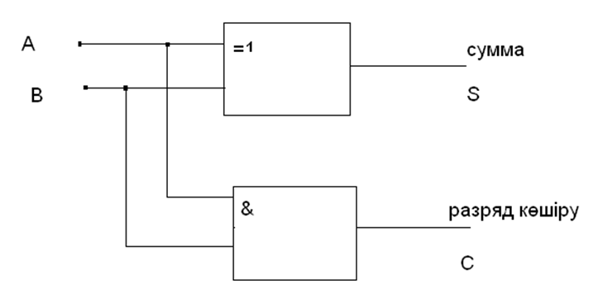
5.1-сурет. Жартылай сумматордың құрылымдылық сұлбасы

Жартылай сумматордың жұмыс логикасын мынадай аналитикалық өрнектермен сипаттауға болады:
S= A+B;
C=A*B;
Жартылай сумматор қосынды нәтижесін толықтай бермейді, сол себепті сандарды қосу үшін қажетті құрал – екі жартылай сумматордан тұруы қажет. Екі жартылай сумматордан құралған сұлба - толық сумматор деп аталады.
Толық сумматордың ақиқат кестесі 5.3 кестеде және оның логикасын сипаттайтын сұлбасы 5.2-суретте көрсетілген.

5.3 Кесте. Толық сумматордың ақиқат кестесі
A | B | C | S | C1
Кіріс |  |  | Шығыс
0 | 0 | 0 | 0 | 0
0 | 0 | 1 | 1 | 0
0 | 1 | 0 | 1 | 0
0 | 1 | 1 | 0 | 1
1 | 0 | 0 | 1 | 0
1 | 0 | 1 | 0 | 1
1 | 1 | 0 | 0 | 1
1 | 1 | 1 | 1 | 1
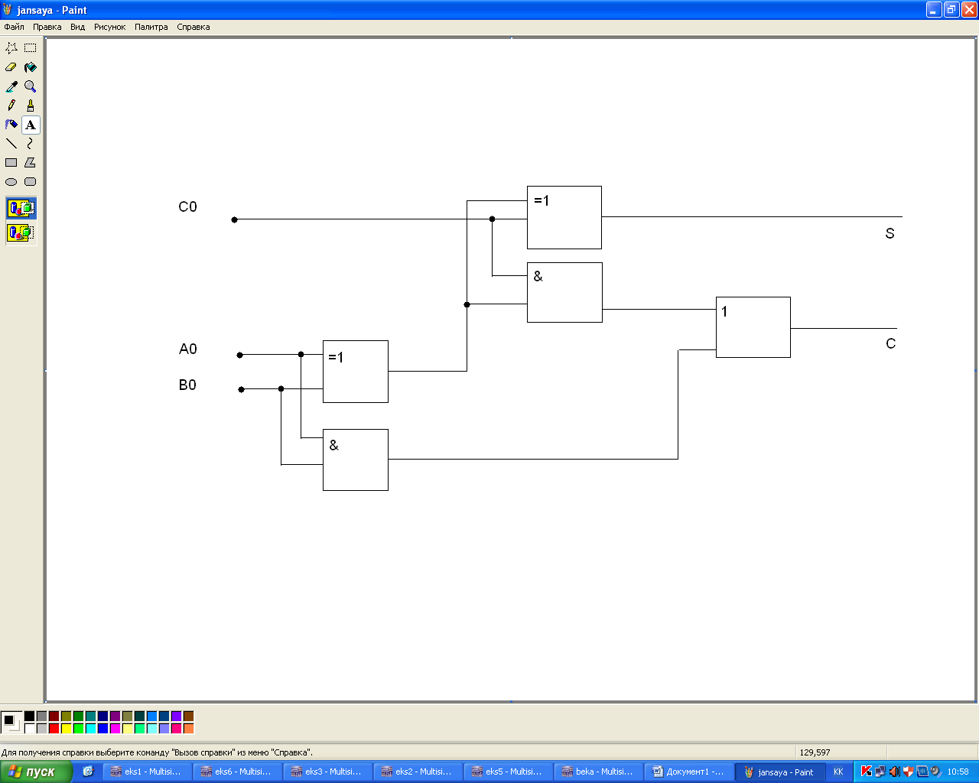
5.2—сурет. Толық сумматордың сұлбасы

Зертханалық жұмыстың орындалу реті:
- Жартылай сумматордың сұлбасын MultiSim ортасында жинаңыз және оның ақиқат кестесін тексеріңіз;
  - Жартылай сумматордың аналитикалық теңдеуін жазыңыз;
- Толық сумматордың сұлбасын MultiSim ортасында жинаңыз және оның ақиқат кестесін тексеріңіз, ақиқат кестесін қолданып, аналитикалық теңдеуін жазыңыз;
- Екіразрядты сумматорды бірразрядты сумматордың негізінде сұлбасын құрыңыз. Ақиқат кестесін толтырып, аналитикалық теңдеуін толтырыңыз.
- Үшразрядты сумматорды бірразрядты сумматор негізінде құрыңыз. Кез келген 10 мән үшін ақиқат кестесін толтырыңыз және сұлбаның көмегімен ақиқат кестенің дұрыстығын тексеріңіз.

Бақылау сұрақтары:
- Жартылай сумматор дегеніміз не?
- Толық сумматорға анықтама беріңіз.
- Тапсырманы схемотехникалық жолмен шешу кезінде неліктен толық сумматор қолданылады?
- Параллельді және тізбектей сумматор дегеніміз не?

